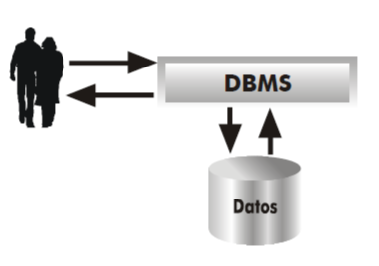
“Ilustración 1, Esquema del funcionamiento y utilidad de un sistema gestor de bases de datos”. (Sánchez, 2004, pág. 9)

